浅论美声唱法对西方古典风格音乐剧演唱的影响

——以音乐剧《歌剧魅影》中的唱段《Think of me》为例
武汉市艺术学校 杨婧

摘要：19世纪30，40年代，西方音乐剧得以了高度的发展。近代西方文化中深厚的歌剧传统无论在情节内容，还是在表演方法等各方面都不断给音乐剧以借鉴和灵感。古典音乐剧的演唱形式和唱法与歌剧也是一脉相承的，唱法都是建立在美声唱法基础上的。音乐剧《歌剧魅影》中的唱段《Think of me》充分体现了美声唱法在古典风格音乐剧中的影响，运用。
关键词：美声唱法 音乐剧 Think of me

美声唱法的原文为意大利文”bel canto,”原意为美好的声音。“美声唱法”作为词条在各种辞典里有不同的解释。《音乐欣赏手册》的“美声唱法”词条是这样写的：“美声唱法，十七世纪产生于意大利的一种演唱风格。以音色优美，发声自如，音与音的连接平滑匀净，花腔装饰乐句流丽灵活为其特点，但因忽视词意表达上的细致、深刻，故常表现出追求声音效果、炫技和程式化的倾向。盛行于十七、十八世纪。代表歌唱家卡法莱里、法里奈里等。这种演唱风格在此后意大利的声乐艺术中，仍保留并有所发展，并在全世界有一定影响。
什么是音乐剧（Musical）? 德国著名的音乐剧史学家鲁狄杰·柏林在其专著《音乐剧》一书的前言中就无奈地写到：“在音乐剧一百多年的发展中，它经历了风格各异的形式，很难下一个完整而确切的定义。”著名音乐剧作词人奥斯卡·小哈姆斯坦说：“它是你能所想到的任何元素。其中，只有一个因素是音乐剧绝对包括的，这就是音乐！” 19世纪30，40年代，西方对宗教有了重新的认识，对人们越来越宽容，与此同时，美国工业兴起，城市繁荣，人们对文化生活需求随之越来越高，在这种情况下，音乐剧得以了高度的发展。
正因为在这样的历史条件下，多样式，多元化的音乐风格成为音乐剧最大的特点之一。近代西方文化中深厚的歌剧传统无论在情节内容，还是在表演方法等各方面都不断给音乐剧以借鉴和灵感。古典音乐剧的演唱形式和唱法与歌剧也是一脉相承的。演唱形式除了独唱、重唱、合唱外，还加入了说白以取代歌剧里的宣叙调。唱法都是建立在美声唱法基础上的，歌手们经常把美声唱法和流行唱法结合在一起演绎作品。
音乐剧《歌剧魅影》与《猫》、《西贡小姐》、《悲惨世界》并称为英国四大经典音乐剧。在音乐剧史上有着举足轻重的地位。同时，这也是一部典型的古典风格的音乐剧。《歌剧魅影》凄美地描述了在歌剧院地下室的“幽灵“——魅影与歌剧院女演员克丽丝汀悲惨的爱情故事。其中《Think of me》是女主角克丽丝汀在剧中的经典唱段。剧院决定用克丽丝汀顶替卡洛塔在《汉尼拔》中的角色，经理人决定试听克丽丝汀的演唱，于是她唱起了这首《Think of me》。
这首唱段旋律柔美，长线条的音乐句子为整首作品带来了无限的美感。接近两个八度的音域需要演唱者良好的歌唱技巧与声音的控制力。这首经典唱段不仅有很多歌唱家不同的演绎，更成为许多音乐会的常用曲目。
乐曲的开始，旋律舒缓，中声区旋律如同说话般娓娓道来。但句子中间的八度要求歌者在稳定的呼吸支撑下，自如的发声，音与音的连接自然，流畅。（见谱例1）
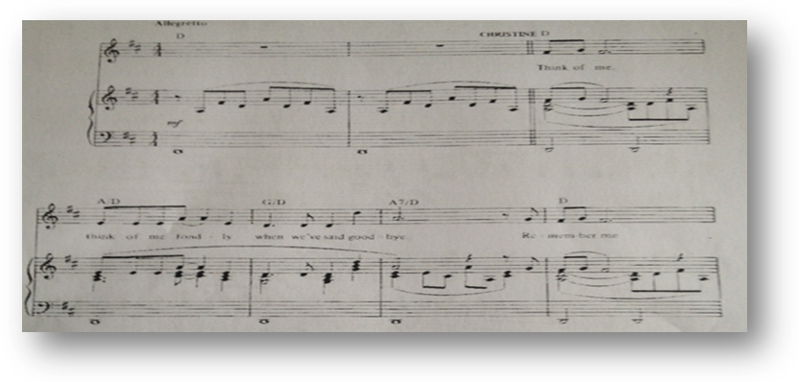
（谱例1）

中段转调到降E调上，主题再次呈现，是对人物情绪的升华，对于歌者来说，需要更好的将声音与呼吸完美结合，在良好的呼吸支撑基础上，充分利用腔体的力量，使得声音更具张力。（见谱例2）
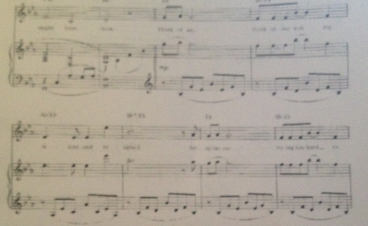
（谱例2）

这首歌的尾部以一段花腔结束，最高音落在了小字二组的降B上，炫技式的结尾为整首作品起到画龙点睛的作用，同时对歌者的声音技巧也是一种考验。（见谱例3）

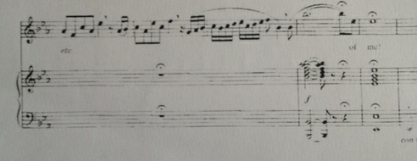
（ 谱例3）

上述的材料，反映了美声唱法在古典音乐剧中的实践运用。美声唱法作为歌剧的演唱形式被音乐剧吸收后，在合理的基础上有了更多的变化与发展，将其更好的运用到音乐剧中，符合了时代的需要。同时，音乐剧也为美声的发展提供了新的空间。

参考文献

1.沈承宙《音乐剧教育文论集》中国文联出版社

2.沈承宙《音乐剧歌剧文论集》中国文联出版社

3.黄定宇 《音乐剧概论》 中国戏剧出版社

4.张旭 文硕《音乐剧导论》 上海音乐出版社

5.田旭： 《美声唱法在西方音乐剧中的影响》 电影评价

6.欧海鸥：《音乐剧声乐演唱特征探究——以<歌剧魅影>为列》 乐府新声（沈阳音乐学院学报）2011年第1期

7.吴圆圆：《音乐剧<西区故事>和<歌剧魅影>中美声唱法的表现研究》 安徽师范大学

8.赵婷： 《从<歌剧魅影>中唱段分析看音乐剧声乐演唱特征》 首都师范大学

转引：沈承宙《创建音乐剧本科专业演唱课程教学新模式》
黄定宇 《音乐剧概论》 中国戏剧出版社
张旭 文硕《音乐剧导论》 上海音乐出版社

